보도자료

제공일자 : | 2021년 4월 13일(화) |  |  |  | 팀장 | 고장환 | 02)2189-0961  (010-5001-6978)
담당부서 : | 현대성우쏠라이트㈜ 홍보팀
사진없음 □ |  | 사진있음 ■ | 매수: 1매 |  | 차장 | 마성민 | 02)2189-0964  (010-7195-5311)

“현대성우그룹, 레이싱 유망주 육성 이어간다”

- 사회공헌활동 일환, ‘인디고 주니어 프로그램’ 지속
- 12일 후원 협약식 진행… 이창욱·강승영 드라이버 2년 연속 후원

현대성우그룹이 자사 후원 모터스포츠팀인 쏠라이트 인디고 레이싱(이하 인디고 레이싱)을 통해 레이싱 유망주 지원 사업인 ‘인디고 주니어 프로그램’을 2021년에도 이어간다고 밝혔다.

현대성우그룹은 지난 12일 인디고 레이싱 캠프(분당)에서 이창욱 및 강승영 드라이버와 후원 연장 협약식을 진행했다. 이번 후원으로 두 선수는 후원금과 코칭, 멘토링 등의 교육 지원을 연말까지 받게 된다.

지난해 출범한 인디고 주니어 프로그램은 성장 가능성을 지닌 젊은 드라이버들이 경쟁력 있는 프로선수로 발전할 수 있도록 지원하는 사업이다. 대한민국 모터스포츠 산업의 활성화를 도모하고 국내 레이싱 인재들을 육성하기 위한 현대성우그룹의 사회공헌활동 중 하나이다.

두 선수는 지난 1년간 인디고 주니어 프로그램을 통해 안정적인 성장세를 보이며 2020 KIC 카트 챔피언십에서 종합 2위, 3위를 달성했다. 인디고 레이싱은 경기 성적뿐만 아니라, 시뮬레이터 트레이닝, TCR(투어링카) 차량 테스트 등을 기반으로 인디고 주니어의 학습 능력, 성장 가능성 등을 종합적으로 평가해 후원 지속 여부와 방안를 검토했다.

현대성우그룹 관계자는 “코로나19 여파로 침체된 스포츠 환경에서 레이싱 유망주들이 좌절하지 않고 꿈을 이룰 수 있도록 지원 규모를 확대했다”며, “후원 금액을 늘리고 인디고 주니어들이 세미프로에 준하는 능력을 갖출 수 있도록 보다 체계적인 프로그램을 마련했다. 앞으로 이들의 성장을 눈여겨봐 달라”고 전했다.

한편, 현대성우그룹은 제품 기술력과 기업 도전정신 실천을 위해 1997년에 인디고 레이싱을 창단해 현재까지 후원하고 있다. 인디고 레이싱은 2018년부터 국제 레이스에 진출해 2019년 블랑팡 지티 월드 챌린지 아시아 드라이버 종합 우승, TCR 아시아 팀 종합 2위 달성 등 괄목할 만한 성과를 거두며 대한민국 모터스포츠의 위상을 드높인 바 있다.
[자료사진1]
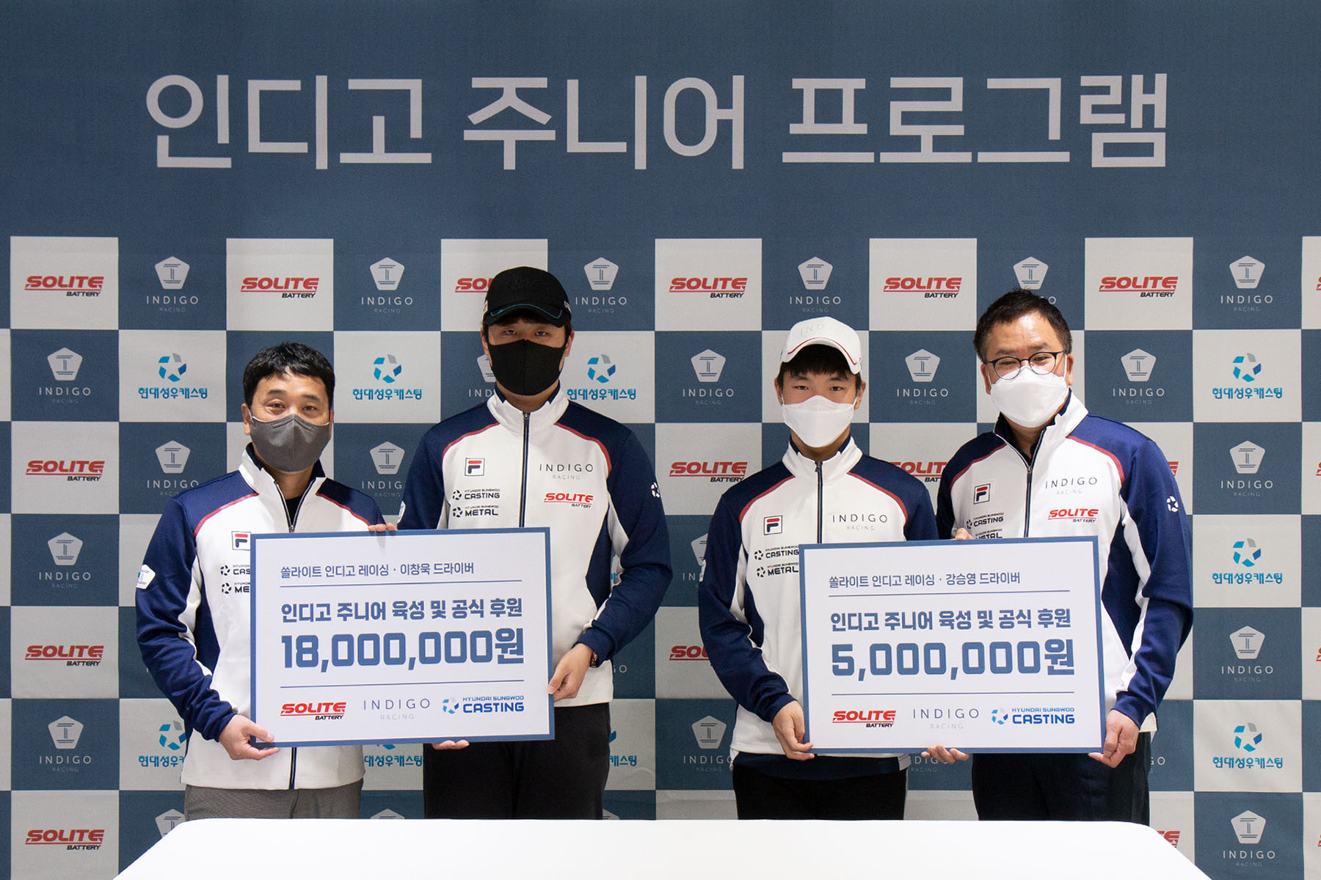
왼쪽부터 이재우 감독, 이창욱 드라이버, 강승영 드라이버와 고장환 팀장이
후원 연장 협약을 체결하고 기념촬영을 하고 있다

